컴퓨터학부 20162448 김병준

1. 결과

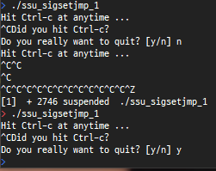

1. 소스코드

|  |
| --- |
| #include <stdio.h>  #include <stdlib.h>  #include <unistd.h>  #include <signal.h>  #include <setjmp.h>  void ssu_signal_handler(int signo);  jmp_buf jump_buffer;  int main(void)  {  signal(SIGINT, ssu_signal_handler); // 시그널 재정의  while (1) {  if (setjmp(jump_buffer) == 0) { // 분기 설정  printf("Hit Ctrl-c at anytime ... \n");  pause();  }  }  exit(0);  }  void ssu_signal_handler(int signo) {  char character;  // 시그널 입력 받으면 아래 내용 처리  signal(signo, SIG_IGN);  printf("Did you hit Ctrl-c?\n" "Do you really want to quit? [y/n] ");  character = getchar();  if (character == 'y' || character == 'Y')  exit(0);  else {  signal(SIGINT, ssu_signal_handler);  longjmp(jump_buffer, 1);  }  } |